Mẹo giúp iOS 14 hiển thị ứng dụng mới trên màn hình chính thay vì App Library
Kể từ iOS 14, người dùng có thể chọn đặt ứng dụng mới trên màn hình chính và trong App Library hoặc chỉ trong App Library. Tùy chọn chỉ trong App Library giúp màn hình chính trông bớt rối hơn. Tuy nhiên, nếu bạn vẫn thích đặt ứng dụng ở màn hình chính theo cách cũ, đây là hướng dẫn dành cho bạn.
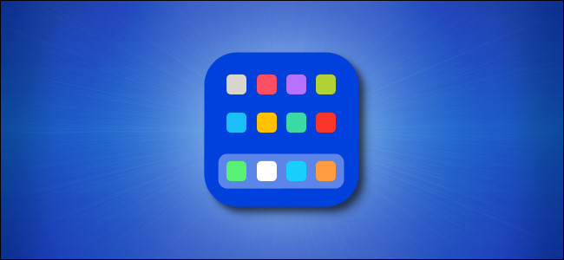
Đầu tiên, bạn mở ứng dụng Settings (Cài đặt) trên iPhone.
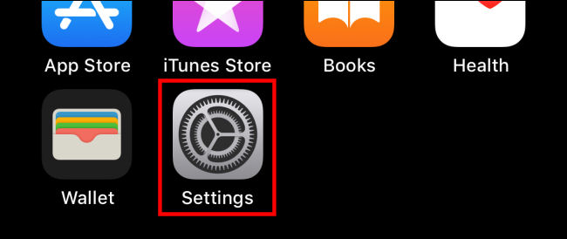
Tiếp theo, bạn chọn Home Screen (Màn hình chính).
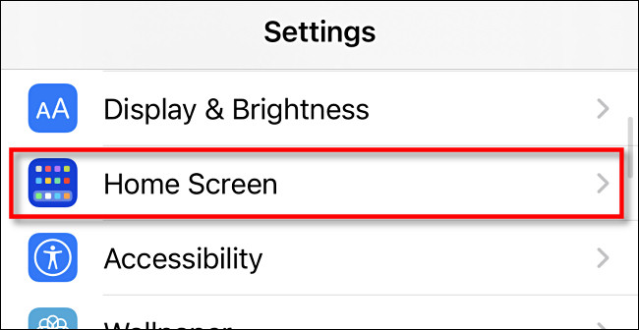
Trong phần Newly Downloaded Apps (Ứng dụng mới tải về), bạn sẽ thấy hai lựa chọn:
- Add to Home Screen (Thêm vào màn hình chính): Chọn tùy chọn này nếu bạn muốn các ứng dụng mới xuất hiện trên màn hình chính (tùy chọn mặc định trên các phiên bản tiền nhiệm của iOS 14). Các ứng dụng này đồng thời xuất hiện trong App Library (Thư viện ứng dụng).
- App Library Only (Chỉ Thư viện ứng dụng): Chọn tùy chọn này nếu bạn không muốn các ứng dụng mới xuất hiện trên màn hình chính. Sau này, bạn vẫn có thể đặt chúng ở đó thủ công, nếu muốn. Thay vào đó, chúng sẽ chỉ có trong App Library (Thư viện ứng dụng), hoặc bạn có thể tìm chúng thông qua tiện ích Spotlight. Bạn có thể truy cập App Library (Thư viện ứng dụng) bằng cách vuốt màn hình chính sang trái cho đến khi thấy thư viện này.
Chọn tùy chọn mong muốn, nếu bạn thấy dấu kiểm xuất hiện bên cạnh nó nghĩa là bạn đã cài đặt thành công.
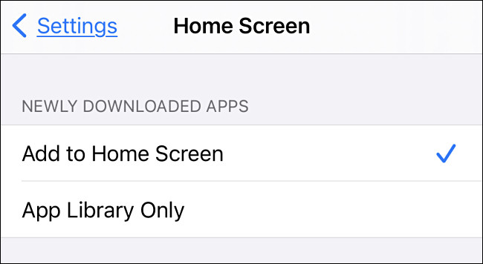
Kể từ bây giờ trở đi, bất kỳ khi nào bạn tải ứng dụng mới về, nó đều sẽ xuất hiện tại vị trí bạn chọn.
Nếu bạn chọn App Library Only (Chỉ Thư viện ứng dụng), bạn có thể tìm nhanh ứng dụng mới cài đặt trong phần Recently Added (Đã thêm gần đây) của thư viện này.
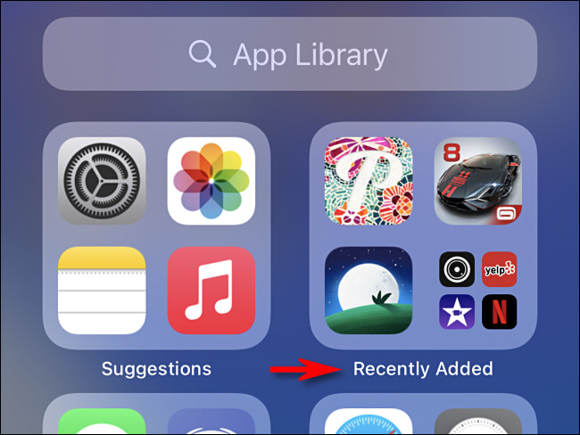
Để chuyển ứng dụng từ App Library ra màn hình chính, bạn nhấn và giữ lên biểu tượng của nó, sau đó chọn Add to Home Screen (Thêm vào màn hình chính) từ trình đơn xổ ra.
Nếu bạn chọn Add to Home Screen (Thêm vào màn hình chính), các ứng dụng mới sẽ xuất hiện tại vị trí trống bất kỳ trên trang màn hình chính bất kỳ, tương tự như trên các phiên bản iOS trước.
Bạn cũng có thể chuyển ứng dụng từ màn hình chính vào App Library. Để thực hiện, bạn nhấn và giữ lên vị trí trống bất kỳ trên màn hình chính cho đến khi các biểu tượng bắt đầu rung lắc. Chạm lên ứng dụng bạn muốn di chuyển, chọn Remove App (Xóa ứng dụng), sau đó chọn Move to App Library (Di chuyển vào Thư viện ứng dụng).
Ca Tiếu
https://www.howtogeek.com/691701/how-to-change-where-new-apps-are-placed-on-iphone/
https://ios.gadgethacks.com/how-to/make-ios-14-show-newly-downloaded-apps-your-home-screen-like-did-before-0340142/

